TALLER AWS
Descarga de Git:
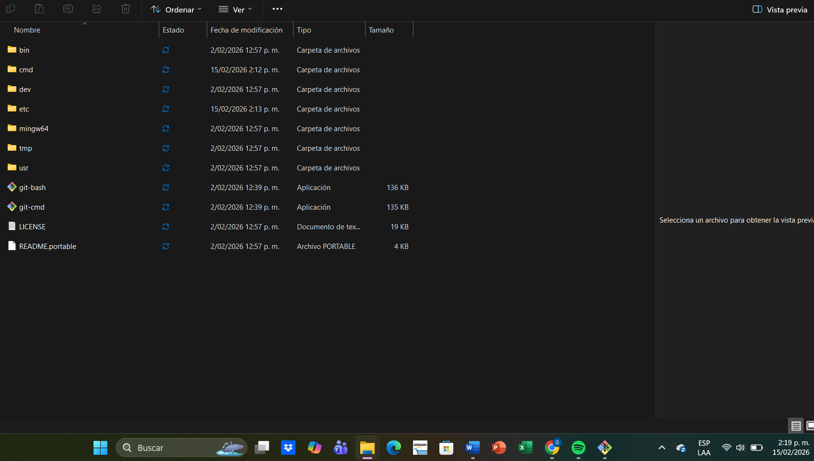
Abrir carpeta en git:
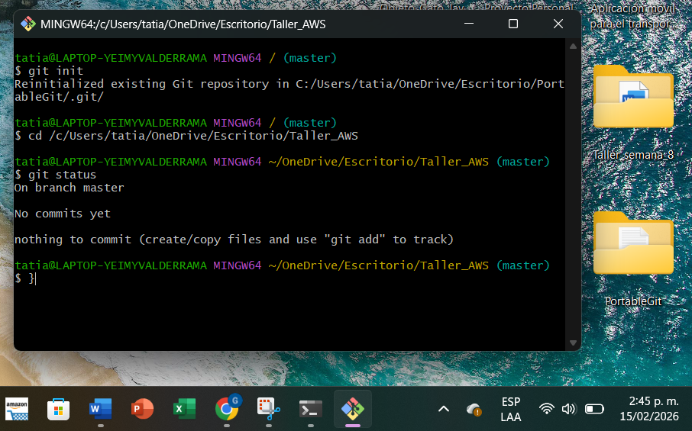

Configuración inicial:
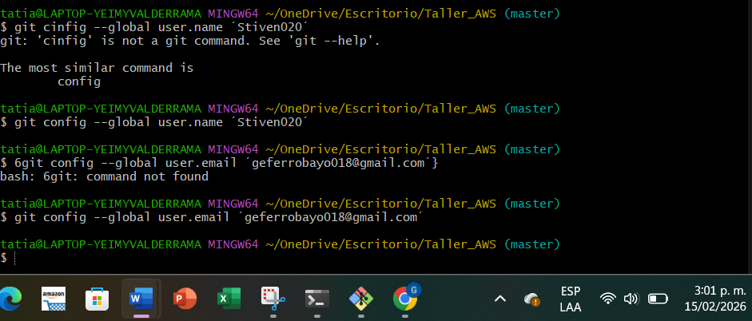

Agregar archivos:
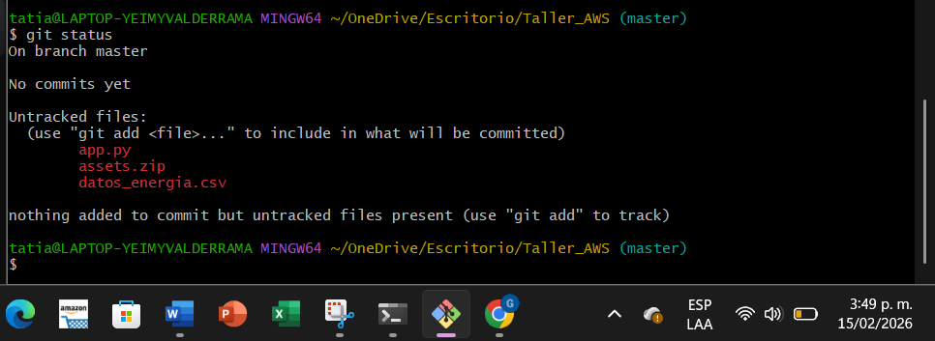

Etapa staging:
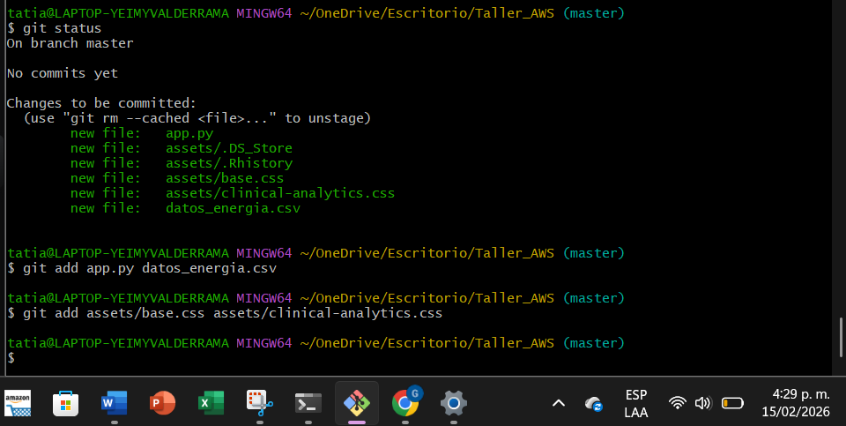

Mi primer Commit:
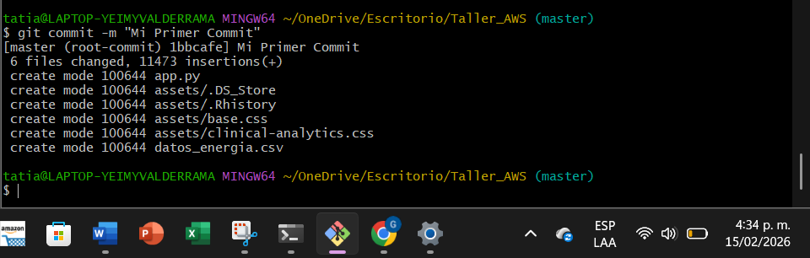

Código del tablero:
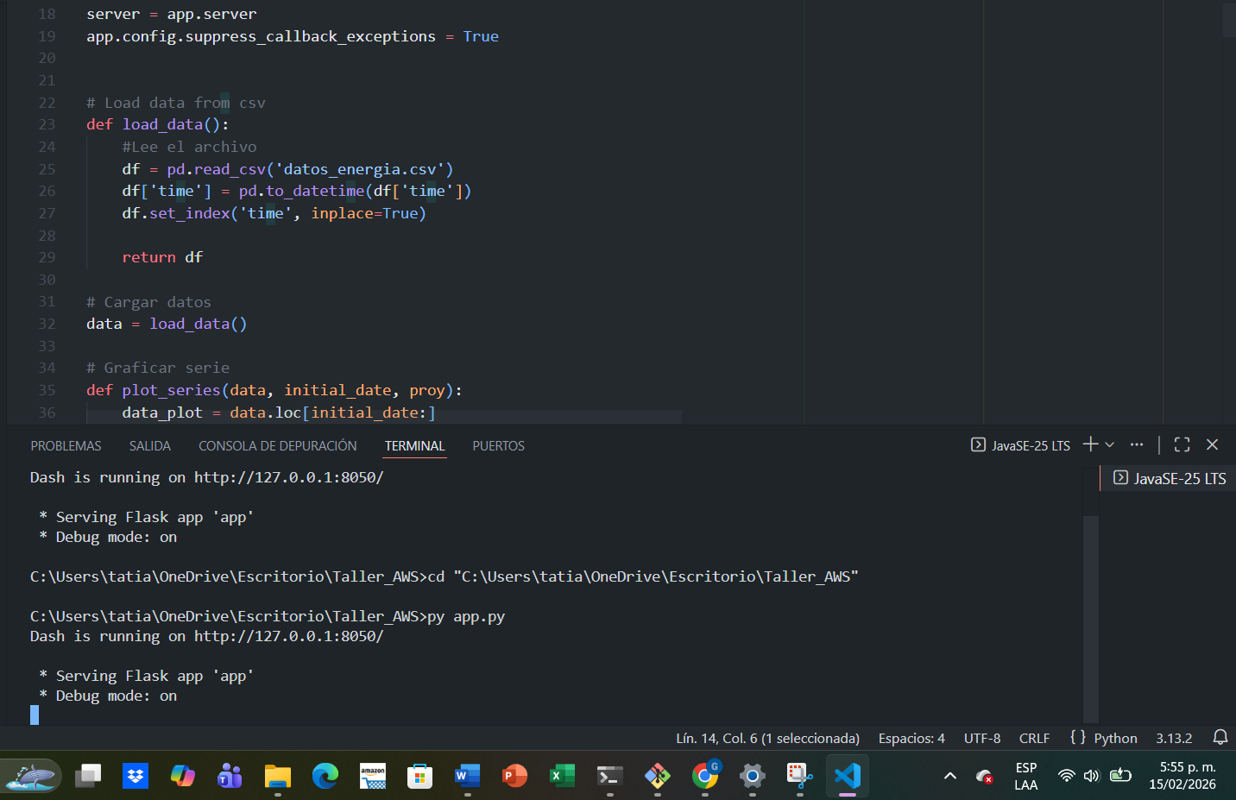
Grafico:
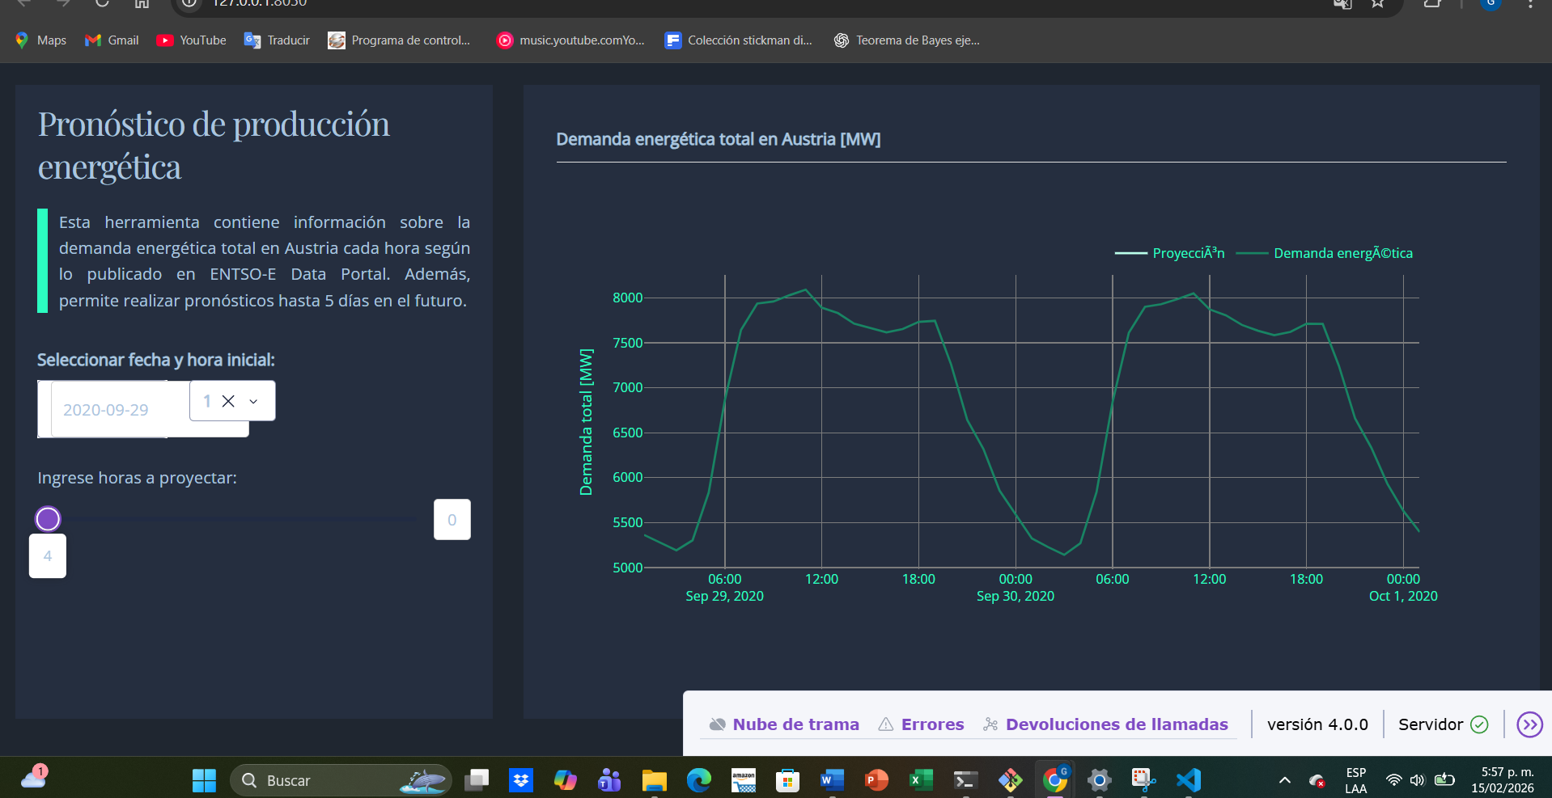

Nuevo Commit:
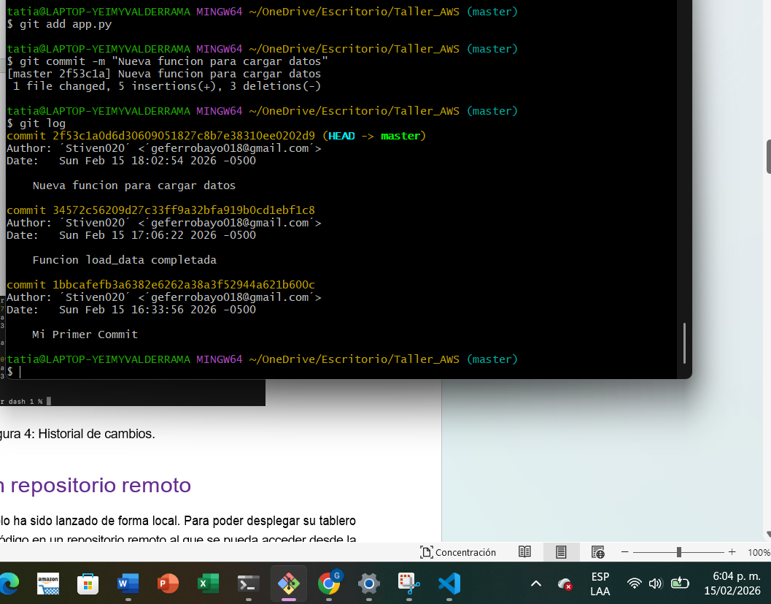

2 Subir el tablero a un repositorio remoto

Crear repositorio:
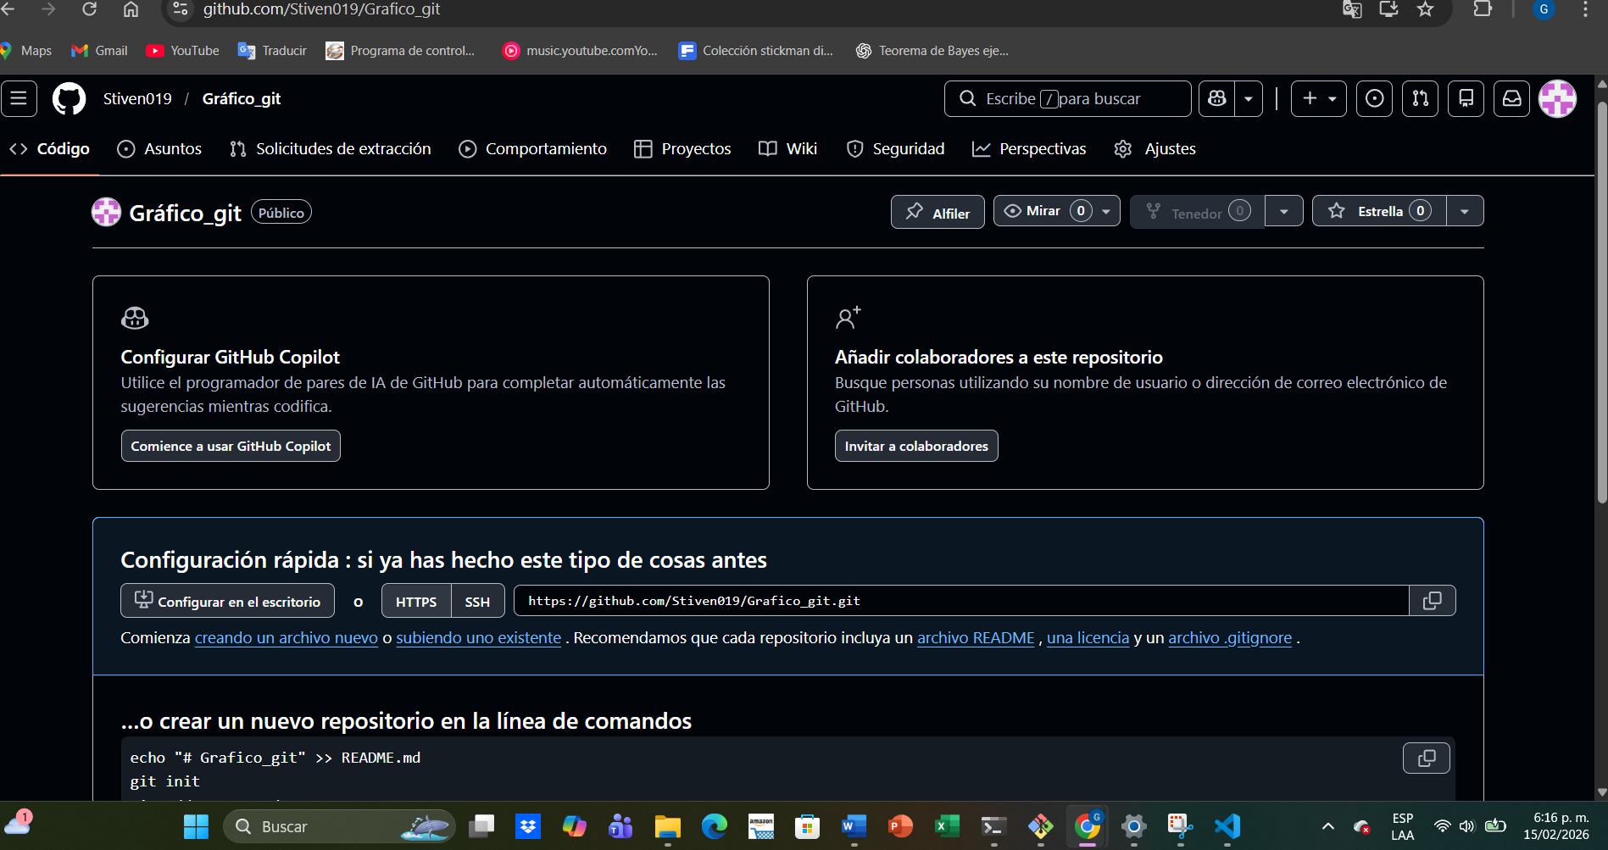

conectar repositorio local con el repositorio remoto.

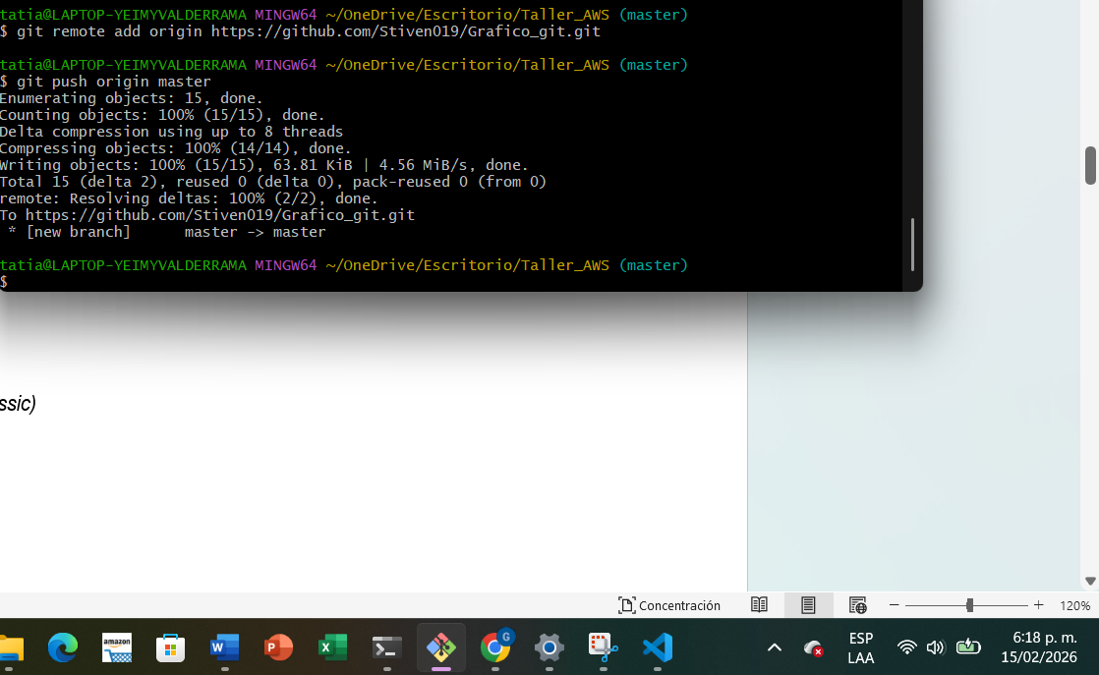

Enlace del repositorio: https://github.com/Stiven019/Grafico_git.git
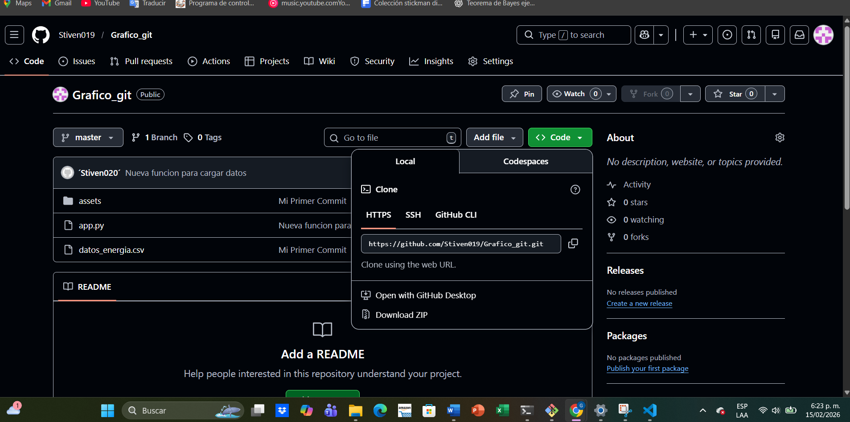

CONFIGURAR LA ISTANCIA:
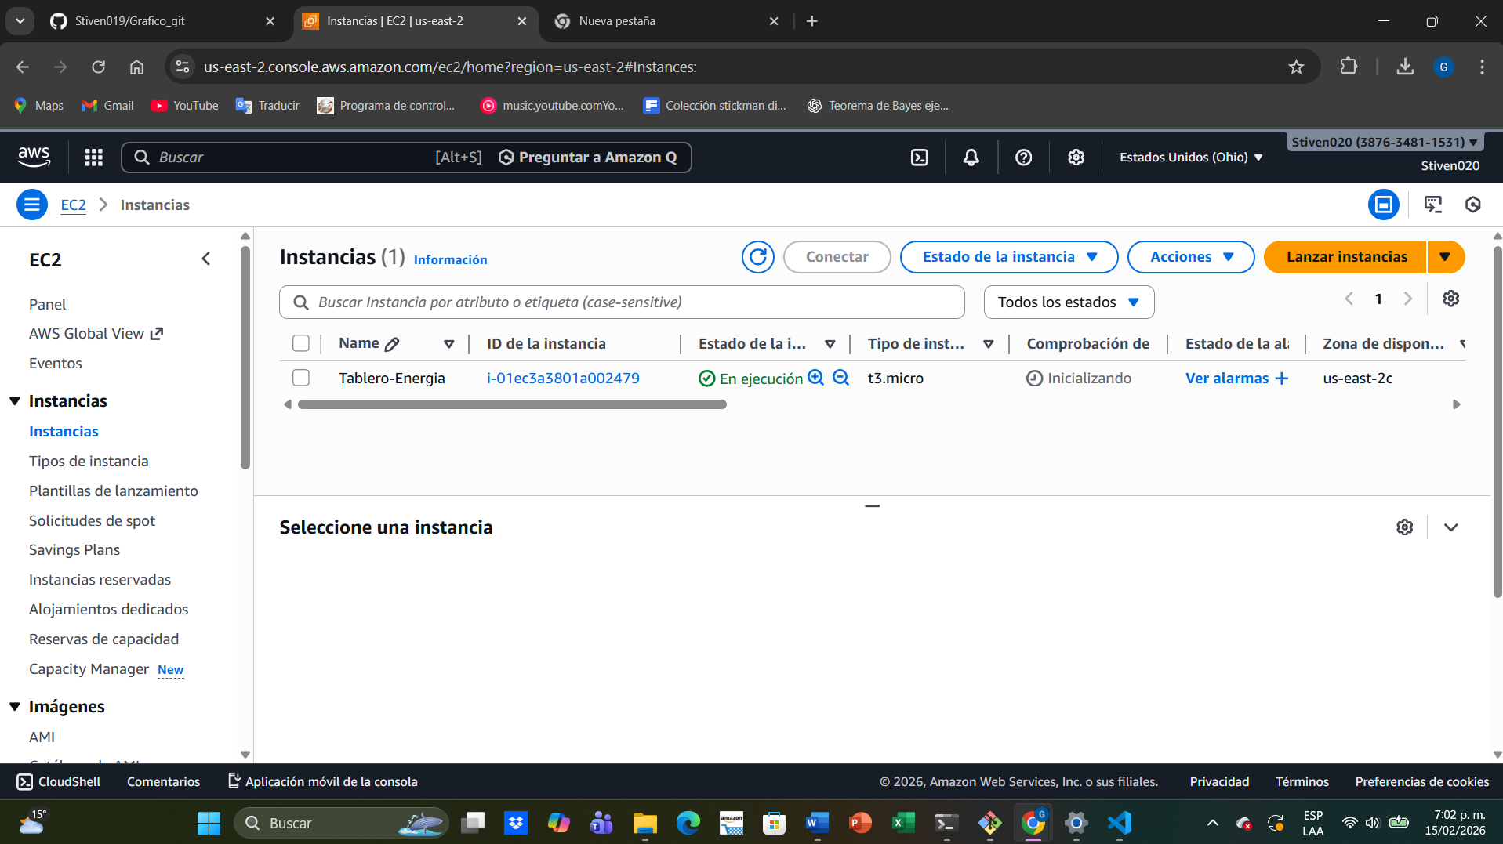

Ip AWS:
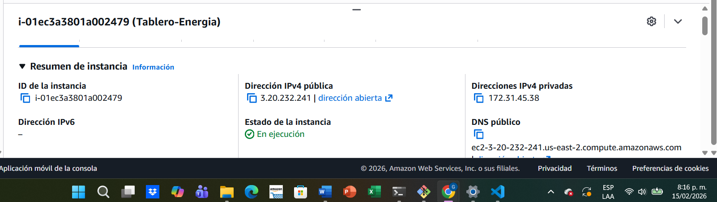

PUERTO 8050 Grafico

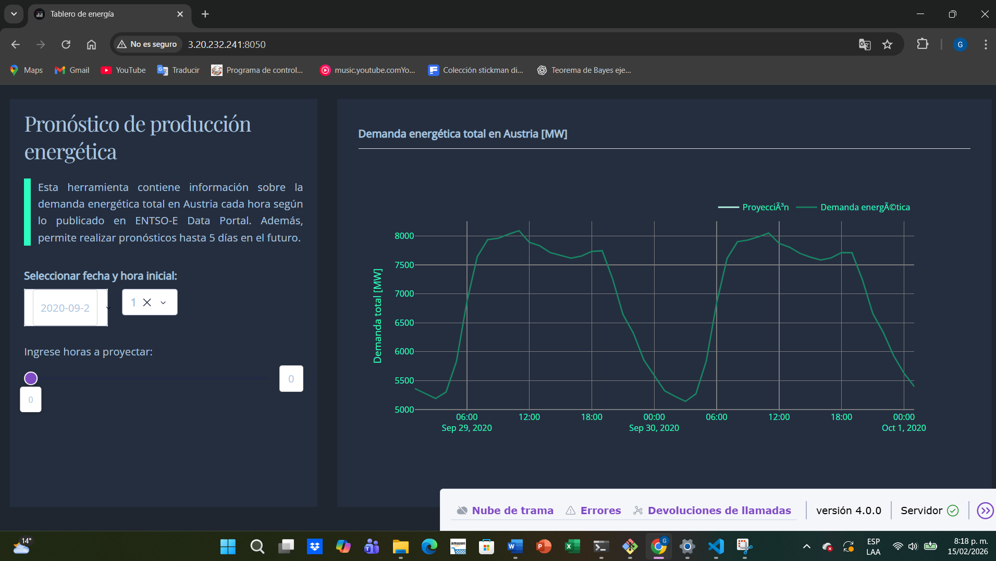
Instancia detenida:
